Министерство образования и науки Российской Федерации
Федеральное государственное автономное образовательное учреждение
высшего образования
«Уральский федеральный университет имени первого Президента России Б.Н. Ельцина»

Институт радиоэлектроники и информационных технологий - РТФ
Школа профессионального и академического образования

Лабораторная работа №2
Работа с SQLAlchemy и alembic

Студент группы РИМ-150950: ___________________ Карабанов П.А.

Екатеринбург 2025
Цель работы: Освоить принципы работы с библиотеками SQLAlchemy и Alembic для создания и управления реляционными базами данных на Python, изучить механизмы миграции базы данных

Задачи:
- Инициализировать БД.
- Изучить базовые команды Docker.
- Запустить контейнер с PostgreSQL в изолированном режиме.
- Запустить контейнер с pgAdmin и подключить его к контейнеру с БД через сеть Docker.
- Подключиться к БД из pgAdmin, создать схему и выполнить запросы.
- Обеспечить сохранность данных БД с помощью томов Docker.

Задача 1: Инициализировать БД.

После установки всех библиотек, создал ОРМ для пользователя и адреса.

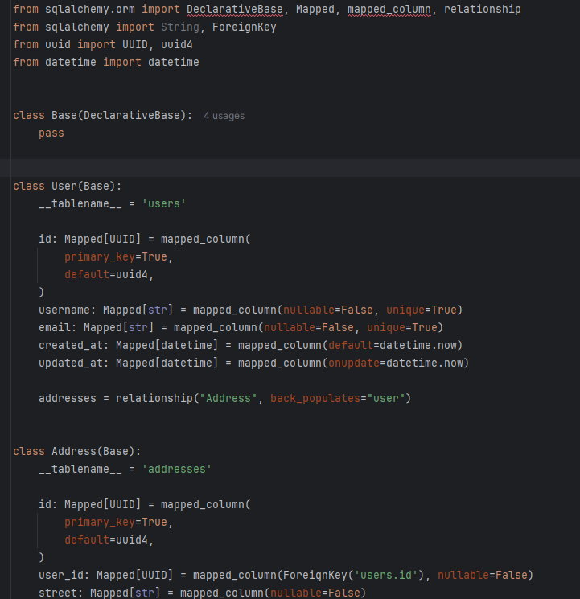

Инициализация миграций прошла без проблем.
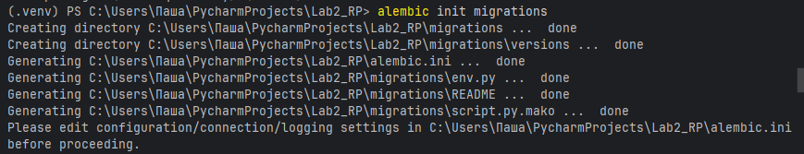

Чтобы разобраться, какие переменные нужно вбивать в «sqlalchemy.url» ушло много времени, но в итоге я собрал эту строку…

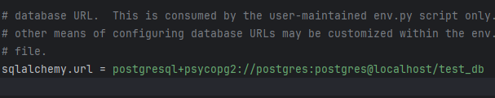

…и проставил все необходимые строки в env.py

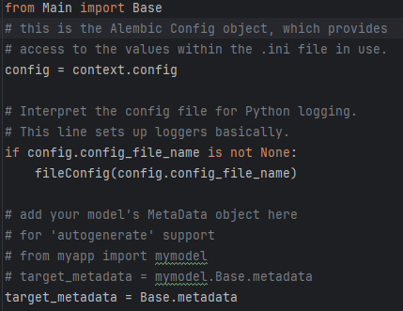

Первая созданная миграция:
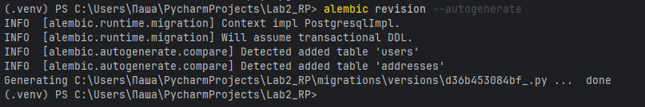
Применяем к БД последнюю миграцию
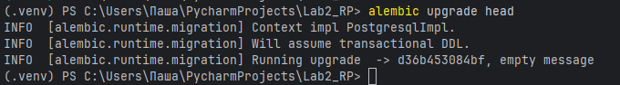

Этапы наполнения БД данными:
- Фабрика подключений:
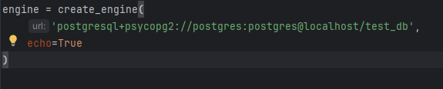

- 5 первых пользователей и их адеса:

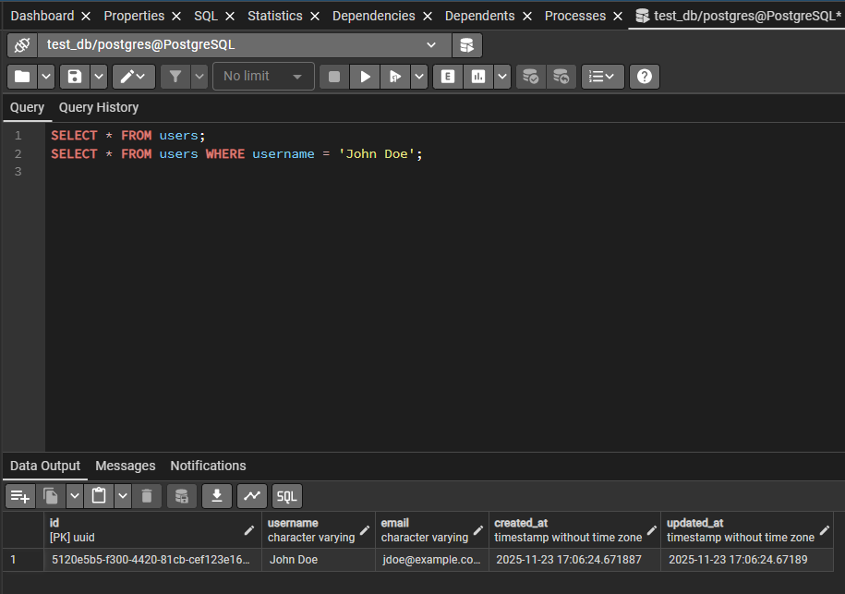
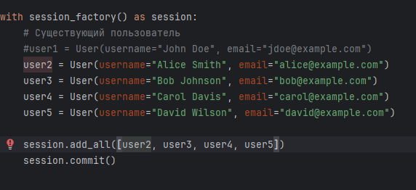
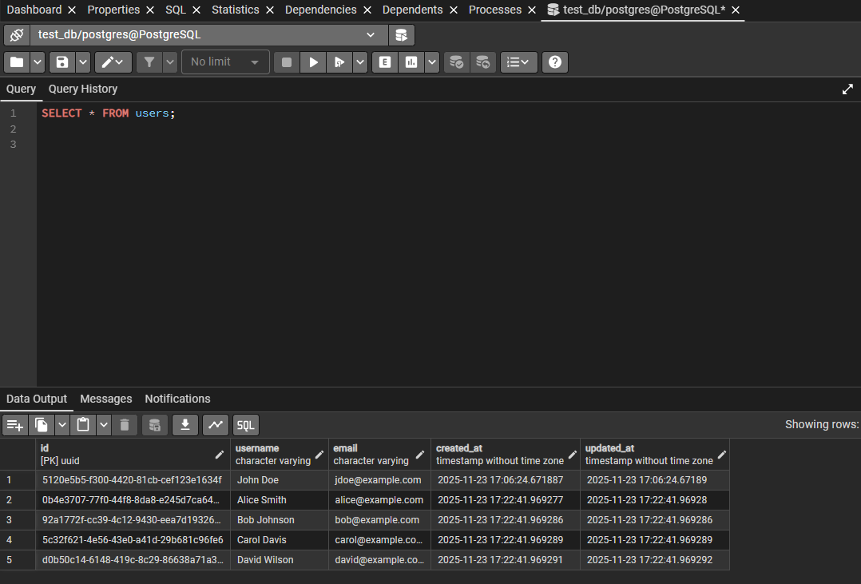

Задача 2. Запрос связанных данных

В классе у нас создана связь между таблицами с помощью relationship. Попробуем получить и вывести данные из двух таблиц

Код для вывода информации по пользователю в консоль:
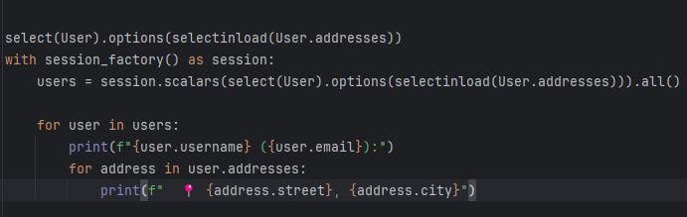

Результат вывода:
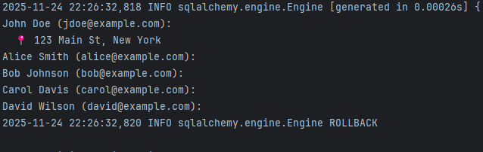
Сперва заполнил информацию по первому пользователю.

Задача 3. Добавление и подключение дополнительной таблицы данных.

В ОРМ добавляем пользователю дополнительное строковое поле description. Добавляем дополнительную таблицу для продукции и заказов. Заказ должен в себе содержать информацию о пользователе, адресе доставки и продукции. Производим миграцию данных и добавляем 5 продукций и 5 заказов в БД.

Обновил и наполнил данные

Чтобы было лучше видно, придётся увеличивать масштаб. Изображения в большом разрешении, но word не позволяет их так просто вставлять

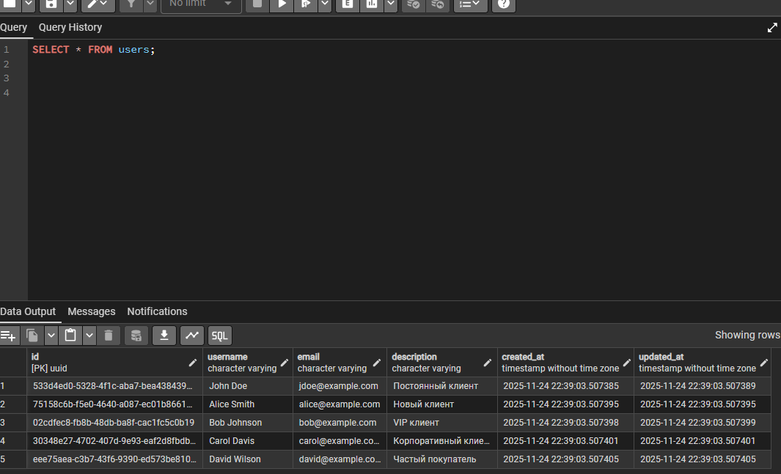

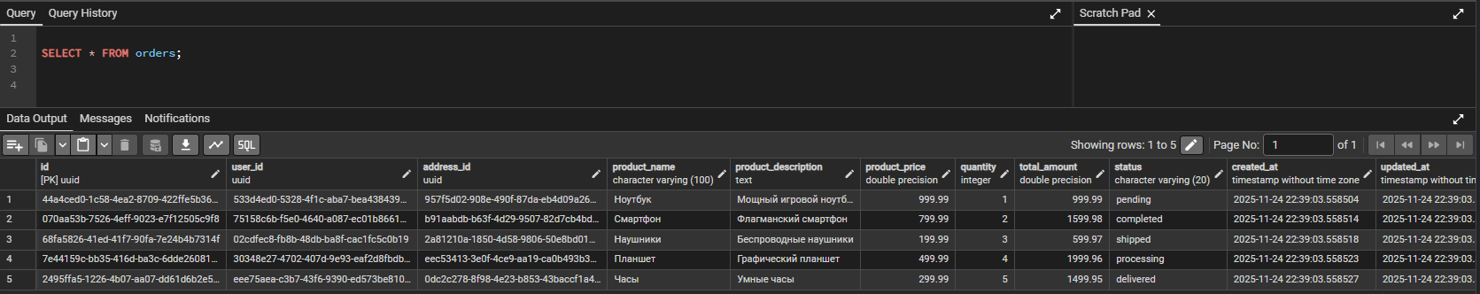

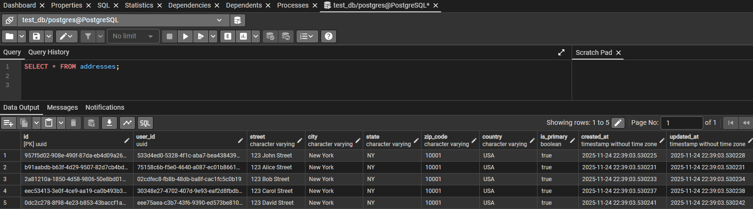

Вопросы
1. Какие есть подходы маппинга в SQLAlchemy? Когда следует использовать каждый подход?
В SQLAlchemy есть два основных подхода: Declarative и Classical
Declarative использует наследование от DeclarativeBase и аннотации типов, он удобен для новых проектов.
Classical маппинг создает таблицы и классы отдельно, затем связывает их через mapper(), что полезно для легаси-кода или сложных сценариев.

2. Как Alembic отслеживает текущую версию базы данных?
Alembic создает таблицу alembic_version в БД, где хранит кэш последней примененной миграции. При запуске команд он сравнивает версию в этой таблице с доступными файлами миграций в папке versions.

3. Какие типы связей между таблицами вы реализовали в данной работе?
Были реализованы связи OtM и MtM. Каждый пользователь может иметь несколько адресов и заказов, а каждый заказ принадлежит одному пользователю и одному адресу доставки.

4. Что такое миграция базы данных и почему она важна?
Миграция - это управляемое изменение структуры БД. Она важна для синхронизации схемы БД с кодом приложения, контроля изменений и отката при необходимости, особенно в командной разработке.

5. Как обрабатываются отношения многие-ко-многим в SQLAlchemy?
Для связи MtM создается промежуточная таблица, а в моделях используется параметр secondary, указывающий на эту таблицу.
SQLAlchemy автоматически обрабатывает такие связи через промежуточную таблицу.

6. Каков порядок действий при возникновении конфликта версий в Alembic?
Сначала alembic heads чтобы увидеть конфликтующие ветки, затем alembic merge для создания-миграции. Применить их через alembic upgrade head. В сложных случаях может потребоваться ручное редактирование файлов миграций.

